##### Truy cập chức năng Rút gốc một phần theo danh sách

Huy động vốn 🡪 Giao dịch gốc 🡪 Rút gốc một phần 🡪 Rút gốc một phần theo theo danh sách

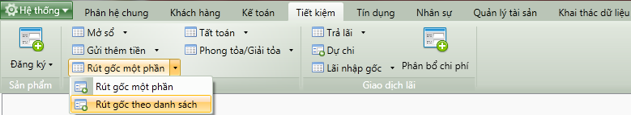

1. Cây thực đơn truy cập chức năng Rút gốc một phần theo theo danh sách

##### Khai báo thông tin Rút gốc một phần theo danh sách

###### Thẻ thông tin chung

* Giao diện

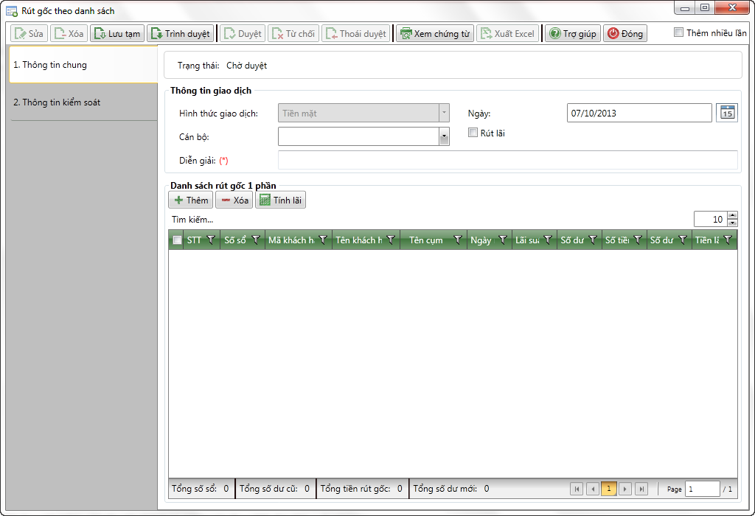

1. Rút gốc một phần theo danh sách

* Nhập thông tin

|  |  |  |
| --- | --- | --- |
| **STT** | **Tên trường** | **Diễn giải** |
|  | Hình thức giao dịch | * Có 2 hình thức giao dịch là:   + Tiền mặt: đây là hình thức giao dịch mặc định.   + Chuyển khoản: Chỉ cho phép chọn khi người dùng nhập dữ liệu từ excel vào. * Chọn hình thức giao dịch trong hộp chọn sau: |
|  | Ngày | * Ngày thực hiện giao dịch * Giá trị mặc định là ngày hệ thống |
|  | Rút lãi | * Người dùng lựa chọn một trong hai giá trị:   + Rút lãi: Hiển thị nút “Tính lãi”, hệ thống tự động hiển thị thông tin tính lãi và số tiền lãi. * Không rút lãi: Ẩn nút “Tính lãi”, hệ thống không thực hiện tính lãi |
|  | Diễn giải (*) | * Tự sinh theo quy tắc sinh diễn giải * Người dùng có thể sửa được |

###### Thêm sổ tiền gửi rút gốc một phần

* Sau khi nhập thông tin giao giao dịch, nhấn vào  để thêm Sổ tiền gửi rút gốc một phần từ giao diện.

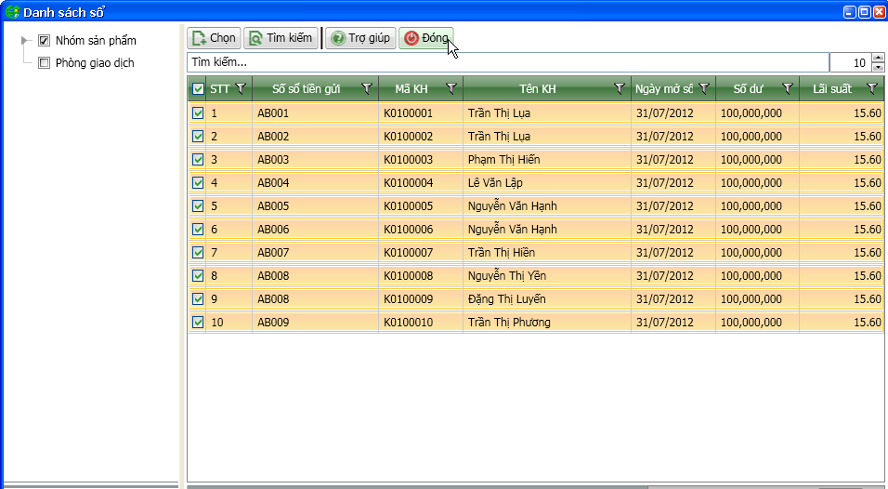

* Tìm kiếm sổ tiền gửi theo các tiêu chí

|  |  |  |
| --- | --- | --- |
| **STT** | **Tên trường** | **Diễn giải** |
|  | Nhóm sản phẩm | * Hệ thống sẽ hiển thị Thông tin tất cả các sản phẩm tiết kiệm. Có thể chọn một hoặc nhiều sản phẩm để thực hiện rút gốc một phần cho các sổ tiết kiệm áp dụng sản phẩm được chọn. |
|  | Phòng giao dịch | * Hệ thống sẽ hiển thị Thông tin tất cả các phòng giao dịch, cụm của từng phòng giao dịch. Có thể chọn một hoặc nhiều phòng giao dịch, cụm để thực hiện tìm kiếm sổ tiền gửi theo phòng giao dịch, cụm được chọn. |
|  | Tìm kiếm nhanh | * Tìm kiếm nhanh sổ tiền gửi theo các tiêu chí   + Số sổ   + Mã khách hàng   + Tên khách hàng   + Ngày mở   + Ngày đáo hạn   + Số dư   + Lãi suất |

* Nhấn  để tìm kiếm các sổ tiền gửi theo tiêu chí đã chọn hoặc nhập.
* Sau khi tìm kiếm được các sổ tiền gửi, tích chọn các sổ tiền gửi và nhấn  để chuyển các thông tin sổ tiền gửi sang giao diện “ Rút gốc một phần theo danh sách”

###### Nhập thông tin số tiền rút gốc một phần

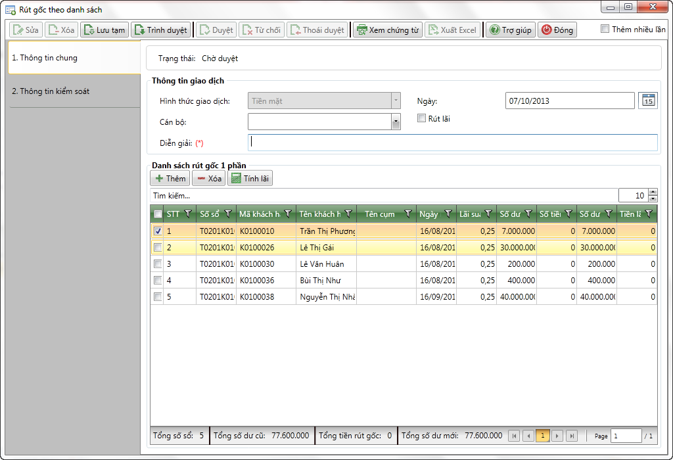

Nhập số tiền rút gốc

* Nhập số tiền rút gốc tương ứng với từng sổ

|  |  |  |
| --- | --- | --- |
| **STT** | **Tên trường** | **Diễn giải** |
| ***Thông tin sổ tiền gửi*** | | |
|  | STT | * Tự tăng |
|  | Số sổ sổ tiền | * Tự động hiển thị theo sổ tiền gửi đã chọn |
|  | Tên khách hàng | * Tự động hiển thị theo sổ tiền gửi đã chọn |
|  | Tên cụm | * Tự động hiển thị theo sổ tiền gửi đã chọn |
|  | Ngày mở | * Tự động hiển thị theo sổ tiền gửi đã chọn |
|  | Số dư | * Tự động hiển thị theo sổ tiền gửi đã chọn |
|  | Lãi suất | * Tự động hiển thị theo sổ tiền gửi đã chọn |
|  | Số tiền rút gốc | * Tự nhập |
|  | Số dư mới | * Số dư mới = Số dư + Số tiền gửi thêm |
|  | Tiền lãi | * Tự động tính toán và hiển thị * Thông tin chỉ hiển thị khi “ Rút lãi” được tích chọn |

###### Tính lãi

* Chỉ thực hiện trong trường hợp Rút gốc một phần có trả lãi
* Sau khi nhập số tiền rút gốc một phần, nhấn vào  để thực hiện tính lãi cho các sổ tiền gửi được chọn trên danh sách.

##### Lưu giao dịch và in chứng từ

* Sau khi nhập đầy đủ các thông tin nhấn  để lưu thông tin giao dịch.
* Sau khi lưu thông tin giao dịch thành công nhấn  để xem và in các chứng từ hạch toán: Phiếu chi nếu hình thức giao dịch là tiền mặt; phiếu kế toán nếu hình thức dịch là chuyển khoản.
* : Lập bảng kê tiền mặt

##### Điều kiện ràng buộc

* Sổ tiền gửi đã tồn tại
* Sổ tiền gửi áp dụng sản phẩm cho phép rút bớt gốc
* Số dư sổ tiền gửi lớn hơn hoặc bằng số tiền rút gốc (số dư tối thiểu khi rút gốc một phần)